# 网络共享打印机的基本步骤

1. 将打印机共享
2. 设定家庭组，需要在一个网络组中
3. 安装打印机驱动（在一个家庭组的电脑，需要安装打印机驱动，才可以使用打印机）
4. 查找打印机

## 要点

1. Xp设定家庭组后，可以直接添加了，不需要密码验证，而win8以上版本需要
2. 对于客户端的机器也是必须要装驱动的，不然不可以使用，一致显示获取window更新中
3. 添加打印机，通过高级添加的方法，而不是自动获取，这种方法完全扯淡，一点用都没有

# 通过直接搜索

通过这个 添加设备 这个方法来获取打印机不好用，而且不容易成功

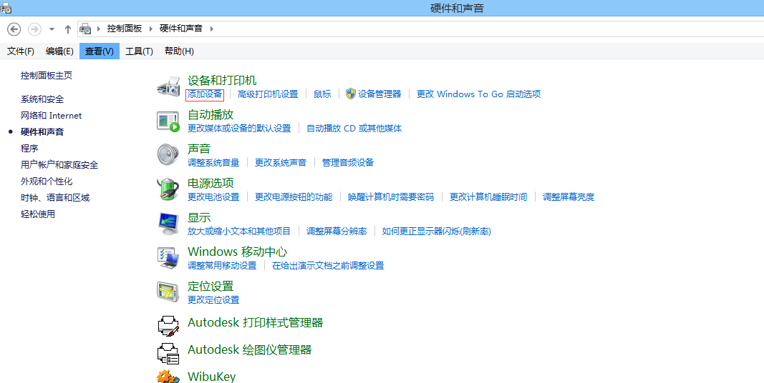

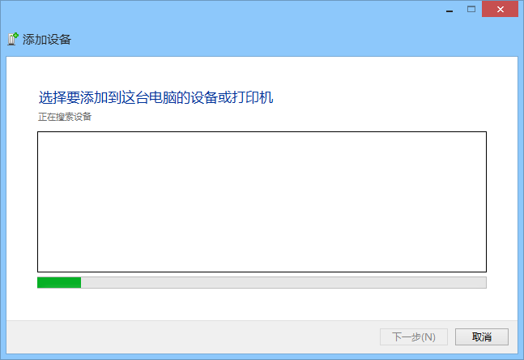

MD 一直显示搜索，蛋疼得很啊，所以不建议使用这个 方法

# 通过电脑获取打印机

通过高级打印设置里面，添加打印机

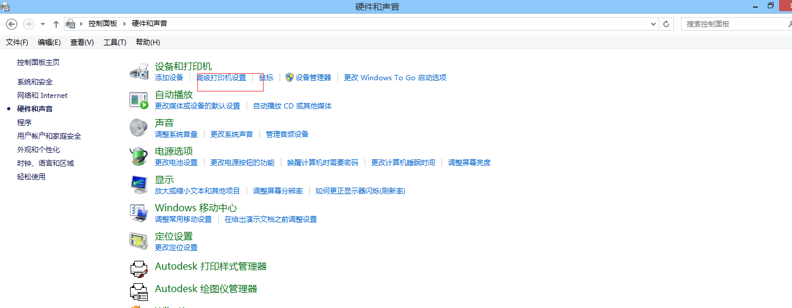

通过在一个网络中，所以查找插有打印机的电脑，然后添加打印机

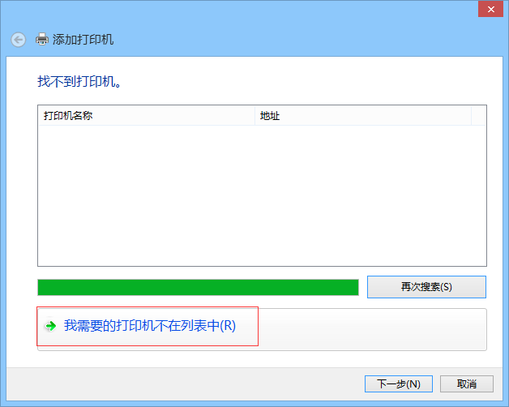

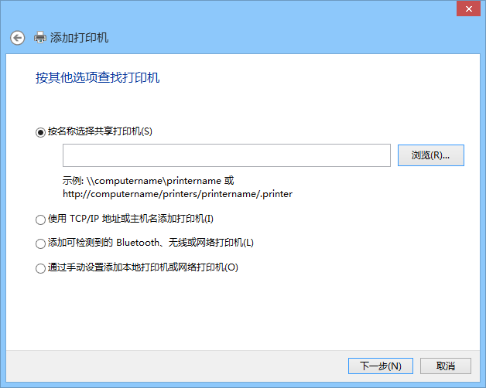

然后添加成功后，打印机就会有显示了

